Sant Roc'h (Plounevez-Kintin) / Saint Roch (Plounévez-Quintin)
1
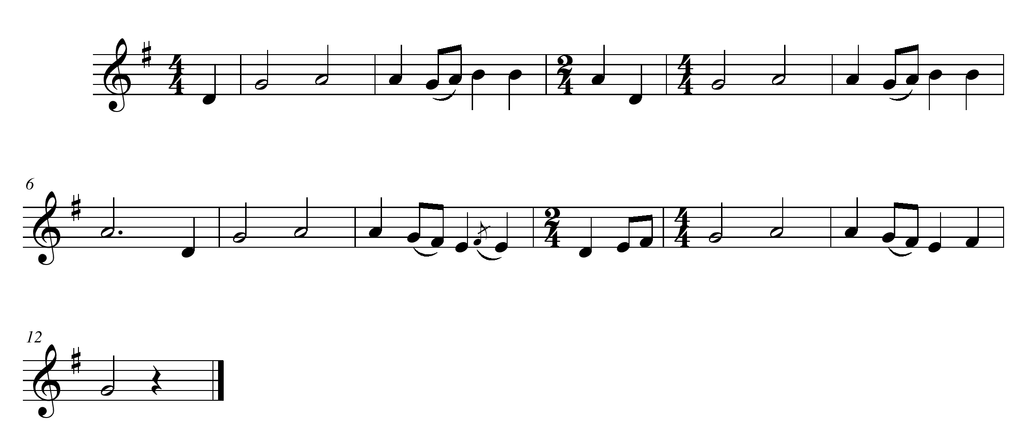
Diskan :
O sant Roc'h, diwar ho menez
Binnigit parrez Plounevez :
Mirit hon c'horf diouzh ar c'hleñved
Hag hon ene diouzh ar pec'hed.

Refrain :
Ô saint Roch, de votre colline
Bénissez la paroisse de Plounévez :
Protégez nos corps de la maladie
Et nos âmes du péché.

1 – Gant ar vosenn 'voe taget ;
An holl ganti 'veze tapet.
Ar spont war ar vro a rene ;
'Oa den ebet ha ne grene.

Il fut atteint par la peste ;
Tous en étaient atteints.
La frayeur régnait sur le pays ;
Il n'était personne qui ne tremblât.

2 – Sant Roc'h gant Doue dibabet
Eno burzhudoù 'n 'eus hadet,
D'ar paour-kaezh korfoù 'oa brevet
Sant Roc'h a roe ar yec'hed.

Saint Roch choisi par Dieu
Sema là-bas des miracles,
Aux pauvres corps qui étaient exténués
Saint Roch donnait la santé.

3 – Brud e ano a-dreuz d'ar bed
Seizh kant vloaz 'zo bremañ a red,
Degaset dimp gant sent ar vro :
Sant Roc'h 'zo brudet tro-war-dro.

La réputation de son nom à travers le monde
Court depuis sept cents ans,
Venue jusqu'à nous par les saints du pays :
Saint Roch est célèbre aux alentours.
4 – Hon zadoù amañ 'deus savet
2
Ur chapel 'zo ganimp karet :
Chapel sant Roc'h 'us d'an draonienn
A bar 'vel ur c'houlaouenn.

Nos pères ont ici bâti
Une chapelle que nous aimons :
La chapelle de saint Roch dominant la vallée
Brille comme une chandelle.

5 – En hañv, 'touesk ar brug, ar balan,
'Pad ar gouañv 'touez ar bleuñv-lann,
War ar yeot glas e pep mare
Tro d'ho chapel eo brao bale.

L'été, parmi les bruyères, les genêts,
L'hiver parmi les fleurs d'ajonc,
Dans l'herbe verte en toute période
Il fait bon se promener autour de votre chapelle.

6 – Met daoust pegen kaer an dachenn
Gant bokedoù 'kreiz ar c'hlazenn,
E-touez ar bleunioù 'vez amañ,
Chapel sant Roc'h eo ar goantañ.

Mais si belle que soit la place
Avec des bouquets au milieu du gazon,
Parmi les fleurs qui se trouvent ici
La chapelle de saint Roch est la plus jolie.

7 – Amañ a remzi da remzi
Plounenez 'zo bet o pediñ ;
Ur wech ouzhpenn ho pugale
A zeu d'ho pediñ adarre.

Ici de génération en génération
Plounévez est venue prier ;
Une fois de plus vos enfants
Viennent vous prier encore.

8 – 'Vit ho pediñ, yaouank ha kozh
Hon eus krapet war-lein ar roz ;
Ouzhimp ne chomit ket bouzar,
C'hwi 'oa ken mat war an douar.

Pour vous prier, jeunes et vieux
Nous avons gravi le tertre ;
Ne soyez pas sourd à notre égard,
Vous qui étiez si bon sur terre.

9 – Yac'hait hon zud, hon loened,
Mar vent skoet gant ar c'hleñved.
Evidomp holl pedit Doue
Hag e vefomp dinec'h goude.

Guérissez nos gens, nos bêtes,
S'ils sont frappés par la maladie.
Pour nous tous priez Dieu
Et nous serons rassurés.
10 – Sant Roc'h, pa zeuas 'barzh ar bed
3
Ha 'pad e vuhez hed-ha-hed,
Sant Roc'h war e gorf a zouge
Ur groaz ruz moulet gant Doue.

Saint Roch, quand il vint au monde,
Et sa vie durant,
Saint Roch sur son corps portait
Une croix rouge imprimée par Dieu.

11 – War-lerc'h sant Roc'h kerzhomp hirie
Ha dougomp ur groaz ni ivez ;
En ur ziskenn gant an dachenn
Kemeromp pep a groaz raden.

Marchons aujourd'hui à la suite de saint Roch
Et portons une croix nous aussi ;
En descendant de cet endroit
Prenons chacun une croix de fougère.

12 – 'Trezek ar feunteun vinniget
Dimp gant sant Roc'h bet kinniget,
Kerzhomp en ur c'houlenn pardon,
Dougomp hor c'hroaz a wir galon.

Jusqu'à la fontaine bénie
Qui nous fut offerte par saint Roch,
Marchons en demandant pardon,
Portons notre croix de bon cœur.

13 – War ar Groaz Jezuz 'zo staget,
E dreid hag e zaouarn tachet.
Ar Groaz a zo ruz gant e wad
Evit paeañ hon dle d'an Tad.

Sur la Croix Jésus est attaché,
Ses pieds et ses mains cloués.
La Croix est rouge de son sang
Pour payer au Père notre dette.

14 – Dre ar Groaz ec'h omp bet prenet,
Drezi ec'h omp bet badeziet,
Gant ar Groaz e vevomp noz-deiz,
Ar Groaz a zo banniel hon feiz.

C'est par la Croix que nous sommes sauvés,
Par elle nous avons été baptisés,
Nous vivons nuit et jour avec la Croix,
La Croix est la bannière de notre foi.

15 – Ar Groaz plantet 'hed an hentoù
A ziskoez dimp hent an Neñvoù.
En ur dremen en he c'hichen,
N'ankouaomp ket sin ar c'hristen.

La Croix plantée au long de nos chemins
Nous montre le chemin du Ciel.
Quand nous passons près d'elle,
N'oublions pas le signe du chrétien.
16 – War an tour ar Groaz 'lar dalc'hmat :
4
D'an Neñv savit ho taoulagad.
Ne bigner d'ar gêr ziwezhañ
Nemet dre ar Groaz er bed-mañ.

Sur la tour la Croix dit toujours :
Au Ciel levez les yeux.
On ne monte à la dernière demeure
Que par la Croix dans ce monde.

17 – Ar bez war an Anaon serret
E douar santel ar vered
Gant ar Groaz a vez goudoret
Ha ganti e vo digoret.

La tombe refermée sur les Trépassés
Dans la terre sainte du cimetière
Est protégée par la Croix
Et c'est par elle qu'elle sera ouverte.

18 – Dre ar Groaz e vefomp barnet,
Ha mar n'hon eus ket he nac'het
Jezuz hon degemero mat
Er Baradoz e ti e Dad.

C'est par la Croix que nous serons jugés,
Et si nous ne l'avons pas reniée
Jésus nous accueillera bien
Au Paradis chez son Père.

19 – 'Tal ar feunteun plantomp hon C'hroaz
Ha da vloaz ni a zeuio c'hoazh ;
War-lerc'h sant Roc'h en ur ganañ
'Bep bloaz ni a zeuio amañ.

Près de la fontaine plantons notre Croix
Et dans un an nous reviendrons ;
À la suite de saint Roch en chantant
Nous viendrons ici chaque année.

20 – Kenavo, sant Roc'h, kenavo !
Ha da viken ni a gano
Ho madelezh 'vit Plounevez,
Eus ho chapel war ar menez.

Au revoir, saint Roc'h, au revoir !
Et à jamais nous chanterons
Votre bonté à l'égard de Plounévez,
Depuis votre chapelle sur la colline.

A. Thoz, kure / A. Thoz, vicaire.

